Moins de place, de poids et de temps de conception avec les câbles hybrides igus prêts à raccorder
Nouveaux câbles hybrides readycable confectionnés selon les standards Siemens et SEW-Eurodrive
Avec les câbles hybrides confectionnés readycable igus, économiser de l'espace et du poids en utilisant un seul câble pour l'alimentation et les données n'a jamais été aussi facile. De nouveaux câbles prêts à raccorder pour SEW-EURODRIVE avec MOVILINK DDI et Siemens SINAMICS S210 avec OCC viennent maintenant s'ajouter à la gamme existante. Le dernier câble est aussi disponible avec une gaine extérieure en PVC économique en plus de la version en PUR. Des macros pour le logiciel EPLAN Electric P8 permettent de réduire le temps de configuration des câbles d'environ 50 %.
Quel ingénieur ne souhaite pas réduire la complexité des solutions d'automatisation tout en réduisant les coûts, le temps requis pour la planification et l'espace de montage nécessaire. Ce qui touche aussi la planification des câbles. La solution existe déjà, sous forme de la technologie hybride, l'une des plus grandes tendances des dernières années. Là où les systèmes à servomoteur avaient autrefois besoin de plusieurs câbles pour l'énergie et les données, tous les conducteurs sont maintenant regroupés en un seul câble, hybride. « La technologie hybride est une tendance que nous considérons comme résolument porteuse en notre qualité de spécialiste des câbles », déclare Benoit Melamed, Responsable Projets chainflex, readychain, isense chez igus France. « Nous élargissons donc constamment notre gamme de câbles hybrides prêts à raccorder de la série readycable afin de fournir à nos clients une solution rapide, fiable et économique pour l'utilisation en mouvement dans les chaînes porte-câbles. »

Optimiser le travail de conception avec une livraison en juste-à-temps, une coupe gratuite et des macros pour EPLAN Electric P8
Deux modèles viennent s'ajouter à la gamme readycable pour ce nouvel élargissement, un câble hybride pour les moteurs du fabricant SEW-Eurodrive avec l'interface MOVILINK DDI et un câble hybride pour les servomoteurs Siemens aux standards SINAMICS S210. Ce dernier est aussi disponible avec une gaine extérieure en chlorure de polyvinyle (PVC) plus économique que celle en PUR. « Processus industriels allégés lors du confectionnement, temps de traitement extrêmement courts et entreposage de grandes quantités permettent aux ingénieurs de s'approvisionner rapidement en de nouveaux câbles hybrides coupés à la longueur voulue, au centimètre près, sans frais de coupe, prêts à raccorder et à utiliser », déclare Benoit Melamed. Pour réduire encore le temps de conception, igus offre aussi, sur son site Web, un lien direct avec les macros du logiciel de planification EPLAN Electric P8. Les câbles peuvent ainsi être intégrés au plan de câblage numérique par glisser-déposer, sous forme de modules. Une procédure qui permet de diminuer le temps de conception de près de la moitié.

Utilisation continue et sécurisée dans les chaînes porte-câbles
Comme tous les câbles de la gamme readycable, les nouveaux câbles hybrides ont une gaine extérieure robuste, une âme très résistant la traction, des brins optimisés pour le mouvement, un toronnage à pas court et une gaine intérieure surmoulée par extrusion. « Cette structure ainsi que des matériaux de grande qualité permettent à nos nouveaux câbles hybrides d'être utilisés en continu et de manière fiable et prédictible dans des chaînes porte-câbles, même dans des applications compactes », ajoute Benoit Melamed. L'utilisation de matériaux offrant une bonne compatibilité électromagnétique permet d'exclure que les fils destinés au transfert de l'énergie et ceux destinés à celui des données ne se gênent mutuellement. Tous les modèles ont effectué plusieurs millions de cycles de test dans le laboratoire de tests igus d'une superficie de 3 800 m². igus est ainsi en mesure d'offrir pour ses câbles chainflex, qui sont la base pour les readycable, une garantie de 36 mois. L'entreprise propose en plus un outil en ligne à l'aide duquel le client peut calculer la durée de vie escomptée du câble pour une application donnée.

Cliquer ici pour en apprendre plus sur les câbles hybrides confectionnés readycable.

Légende :
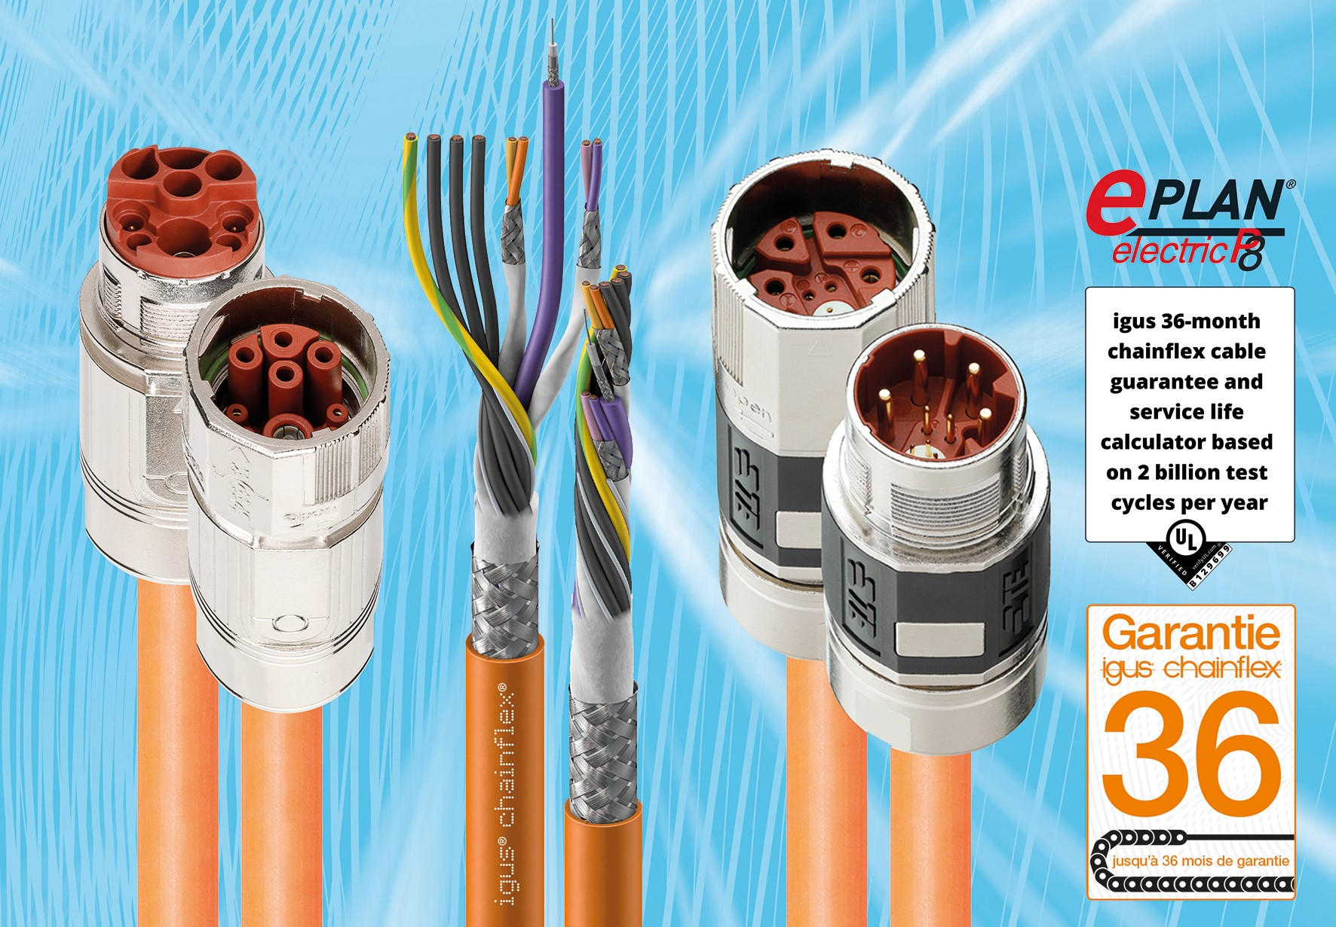
Photo PM4822-1
Gain d'espace de montage et de temps de configuration de 50 % avec l'ajout à la gamme de câbles hybrides confectionnés de deux câbles prêts à raccorder confectionnés aux standards SEW-EURODRIVE avec MOVILINK DDI et Siemens SINAMICS S210 avec OCC. (Source : igus)

igus® France, située à Fresnes en Ile de France, est la filiale commerciale du groupe allemande igus® qui développe et produit des plastiques en mouvement. Ces polymères hautes performances sans graisse améliorent la technicité et réduisent les coûts dans toutes les applications dynamiques. igus est leader mondial sur les marchés des chaînes porte-câbles, des câbles ultra-souples ainsi que des paliers lisses, des guidages linéaires, des rotules lisses et des roulements en tribo-polymères. En 2021, igus® France a réalisé un chiffre d’affaires de plus de 24 millions d’euros et le groupe, dont les siège est situé à Cologne en Allemagne, un chiffre d’affaires de 961 millions d’euros. Les recherches effectuées dans le plus grand laboratoire de tests du secteur sont source d'innovations constantes et de sécurité accrue pour les utilisateurs. 234.000 références sont disponibles sur stock et leur durée de vie peut être calculée en ligne. Au cours des années passées, l'entreprise a aussi connu une expansion par le biais de nouvelles gammes de produit, par exemple pour les roulements à billes, les réducteurs pour la robotique, l'impression 3D, la plateforme RBTX pour la robotique lean et les plastiques intelligents pour l'industrie 4.0. Le programme de recyclage de chaînes porte-câbles usagées « chainge » ainsi que l'investissement dans une entreprise qui retransforme en pétrole des déchets en plastique (Plastic2Oil) comptent parmi ses principales contributions dans le secteur de l'environnement.

Contact presse :
igus® SARL – Nathalie REUTER
01.49.84.98.11 nreuter@igus.net
www.igus.fr/presse

49, avenue des Pépinières - Parc Médicis - 94260 Fresnes
Tél.: 01.49.84.04.04 - Fax : 01.49.84.03.94 - www.igus.fr

Les Termes “igus, chainflex, CFRIP, conprotect, CTD, drylin, dry-tech, dryspin, easy chain, e-chain systems, e-ketten, e-kettensysteme, e-skin, flizz, iglide, iglidur, igubal, manus, motion plastics, pikchain, readychain, readycable, speedigus, triflex, plastics for longer life, robolink et xiros“ sont des marques protégées en République Fédérale d'Allemagne et le cas échéant à niveau international.

